Variables Static:

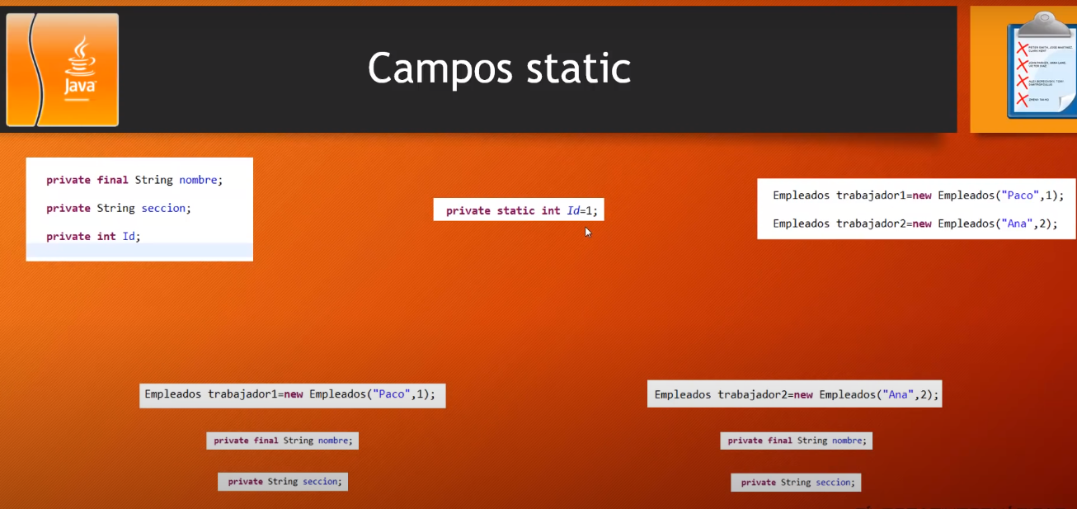

La variable static funciona para que cualquiera la llame y pueda ser modificada por todos.

Por ejemplo

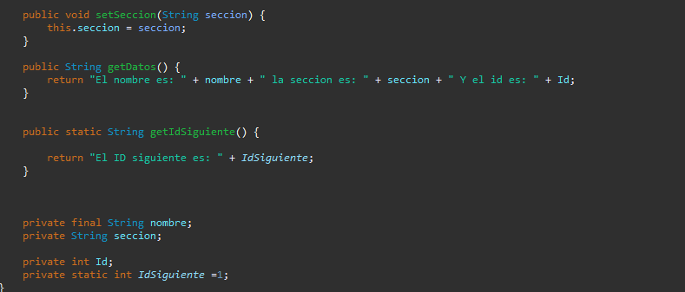

El nombre y la sección es diferente para cada uno sin embargo el ID va aumentando en cada uno aunque llega a la misma variable, nombre y sección se instancian donde son completamente diferentes en cada empleado.

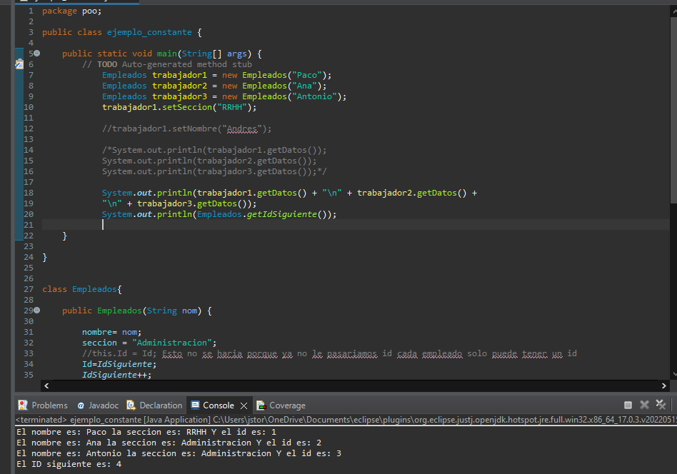

Metodos static:

El método static se utiliza llamándolo con la clase que es dueña del método:

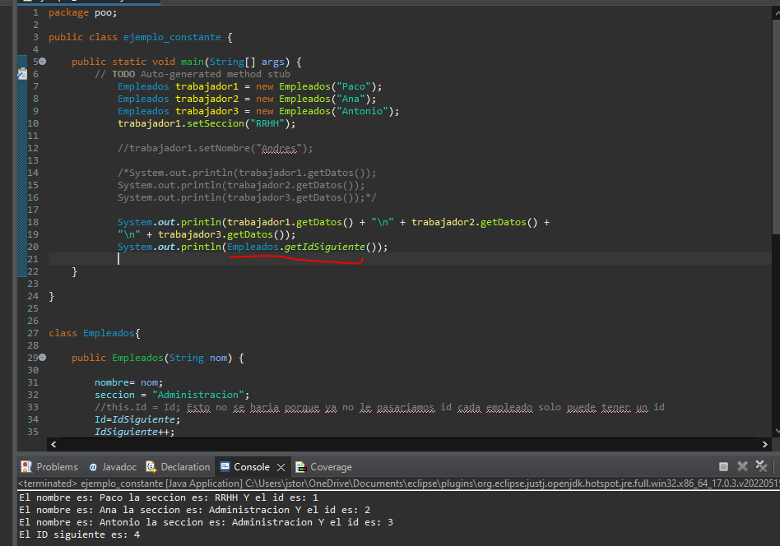

Es decir = método.clase_estatica();

Un método que no es estatico debe ser llamado mediante una instancia y un constructor.

Los métodos estaticos solo pueden acceder a variables estaticas.

